INPROMAS Ltda.

Manual de Gestión
de la Calidad
ISO 9001:2000

Inpromas Ltda.
Los Raulíes Nº 700
Parque Industrial Aeropuerto
Quilicura
Santiago de Chile
Fono: 9795200
Fax: 7390604-9795218
www.inpromas.cl
e-mail: inpromas@inpromas.cl

Capítulo | Tema | Pag.
 | Presentación
1 | Objetivo y Campo de Aplicación
1.1 | Generalidades del Sistema
1.2 | Aplicación
2 | Normas
3 | Términos, Definiciones y Abreviaturas
4 | Sistema de Gestión de Calidad
4.1 | Requisitos Generales
4.2 | Requisitos de la Documentación
4.2.1 | Generalidades
4.2.2 | Manual de Gestión de Calidad
4.2.3 | Control de los Documentos
4.2.3.1 | Generación y Control
4.2.4 | Control de Registros y de Calidad
5 | Responsabilidad de la Gerencia
5.1 | Generalidades
5.2 | Enfoque al Cliente
5.3 | Política de Calidad
5.4 | Objetivo y Planificación de la Calidad
5.4.1 | Objetivos de Calidad
5.4.2 | Planificación de la Calidad
5.4.3 | Plan de Calidad
5.5 | Responsabilidad, autoridad y Comunicación
5.5.1 | Organización Responsabilidad y Autoridad
5.5.2 | Representante de la Gerencia y Coordinador del Sistema
5.5.3 | Comunicación Interna
5.6 | Revisión de la Gerencia
5.6.1 | Generalidades
5.6.2 | Información para la revisión
5.6.3 | Resultados de la Revisión
6 | Gestión de los Recursos
6.1 | Provisión de Recursos
6.2 | Recursos Humanos
6.2.1 | Generalidades
6.2.2 | Capacitación, Entrenamiento y evaluación de Competencias
6.3 | Infraestructura
6.4 | Ambiente de trabajo
7 | Realización del Producto
7.1 | Planificación de la realización del producto
7.2 | Procesos Relacionados con el Cliente
7.2.1 | Determinación de los requisitos Relacionados con el Producto
7.2.3 | Comunicación con el Cliente
7.3 | Diseño y desarrollo
7.4 | Compras
7.4.1 | Proceso de Compras
7.4.2 | Datos de Compra
7.4.3 | Verificación de los Productos Comprados
7.5 | Producción
7.5.1 | Control de la Producción
7.5.2 | Validación de los Procesos de la Producción
7.5.3 | Identificación y trazabilidad
7.5.4 | Propiedad del Cliente
7.5.5 | Preservación del producto
7.6 | Control de los Instrumentos de Medición
8 | Medición Análisis y mejora
8.1 | Generalidades
8.2 | Seguimiento y Medición
8.2.1 | Satisfacción del cliente
8.2.2 | Auditorias Internas
8.2.3 | Seguimiento y Verificación de los Procesos
8.2.4 | Seguimiento y Verificación de los Productos
8.3 | Análisis de Datos
8.4 | Mejora
8.4.1 | Mejora continua
8.4.2 | Acciones Correctivas
8.4.3 | Acciones Preventivas

ELABORO | REVISO | APROBO
Nombre o Puesto y Firma | Nombre o Puesto y Firma | Nombre o Puesto y Firma

Cambios de esta versión
Escriba aquí los cambios que tiene este documento con respecto a la versión anterior.
Opcionalmente puede indicar el motivo del cambio, en qué página, renglón o párrafo ocurrió.
Además de alguna referencia del cambio (acción correctiva, folio, fecha, departamento, etc.)

PRESENTACIÓN

El presente Manual de Gestión de Calidad, describe los procesos y las actividades que INPROMAS LTDA. efectúa para asegurar la mayor satisfacción posible de sus clientes. Este documento es propiedad de INPROMAS LTDA. y por esta razón de propiedad, no debe ser copiado ni fotocopiado o reproducido por cualquier medio, sin previa autorización del Gerente General o del Coordinador del Sistema

Cada integrante de la organización, efectúa sus mejores esfuerzos para asegurar que entrega a sus clientes un producto que cumpla con todos los requisitos contractualmente acordados.

El cumplimiento de las condiciones acordadas, están adecuadamente garantizadas por este Sistema de Gestión de Calidad, cuya filosofía básica se refleja en este Manual y cuya ejecución se indica en los documentos referenciados en el mismo.

Todo el personal involucrado en el Sistema, está comprometido a cumplir las acciones indicadas en las secciones de este manual y en los documentos que lo complementan manteniendo vigilancia permanente sobre los procesos y posibles mejoras de ellos.

El Coordinador de Calidad, es el representante de la gerencia para los fines del sistema de gestión, para ello posee la autoridad y libertad necesaria delegada por la Gerencia General de INPROMAS LTDA.

Historia

Inpromas Ltda. , se fundó en el año1977, como una empresa de ingeniería cuyo propósito era el desarrollo de proyectos en el área de automatización industrial. En 1980, con la adquisición de una nueva propiedad industrial, la empresa amplió sus actividades al campo de proyectos integrales: diseño, construcción e instalación, desarrollados por ingenieros altamente calificados y mecánicos de vasta experiencia.

Con la aparición de edificios cada vez más altos, con fachadas de aluminio y cristal, la necesidad de limpieza y mantención de sus exteriores se constituyó en el desafío de Inpromas Ltda. , cuya labor entonces se orientó hacia la entrega de equipos y servicios destinados a satisfacer dichos requerimientos.

Nuestra empresa, en sus 30 años de existencia, ha desarrollado tecnología propia y se ha especializado en el diseño, fabricación e instalación de sistemas permanentes para la limpieza y mantenimiento de fachadas de edificios de altura. Así, ha desarrollado los sistemas para los proyectos más importantes de edificación en altura en Chile y otros países de la región, por lo que se ha ganado el reconocimiento internacional en esta especialidad.
Los sistemas se diseñan de acuerdo a la arquitectura del proyecto inmobiliario, para lo cual se trabaja en estrecha relación con los estudios de arquitectos, empresas constructoras e inmobiliarias más importantes de Chile
Inpromas está orgulloso de ser la principal empresa en Chile capaz de entregar sistemas de limpiafachadas a la medida, – temporales o permanentes – con altos estándares de seguridad, para cualquier edificio.
Desde 1997, nuestros proyectos han cruzado fronteras, llevándose a cabo también en construcciones de Uruguay y Argentina.

María E. Lobos A.
Gerente General

OBJETIVO Y CAMPO DE APLICACIÓN

  - Generalidades del Sistema

La Gerencia General de INPROMAS LTDA., con la colaboración de todo su personal, ha desarrollado, implantado y mantiene un Sistema de Gestión de Calidad, para lograr una buena medición de sus procesos y poder efectuar una mejora continua que permita como resultado el cumplimiento de la Política de Calidad satisfaciendo a sus clientes.

El Manual de Calidad indica en forma global como está conformado el Sistema de Gestión de Calidad y las actividades que la empresa efectúa para mantener disciplinados los principales procesos que dan como resultado la adecuada seguridad de cumplir los compromisos pactados con los clientes.

El modelo de gestión desarrollado está basado en lo establecido en la norma ISO 9001:2000 y tomando en cuenta los procesos que se indican, como ejes del sistema

- Proceso de Desarrollo de Anteproyecto y Gestión del Contrato
- Proceso de revisión de las condiciones contractuales pactadas con el cliente
- Proceso de Diseño y Desarrollo del Proyecto
- Proceso de Planificación y Programación de la Producción
- Proceso de Planificación y Adquisicion de Materiales

- Proceso de Fabricación de Sistemas para Limpieza y Mantenimiento de Fachadas.
- Proceso de manipulación almacenado y despacho
- Procesos de control del producto final
- Proceso de Montaje
- Proceso de Entrega del Sistema de Limpieza de Fachadas
- Proceso de Servicio de Post- Venta.

Estos procesos están contenidos en los siguientes capítulos del manual

- Responsabilidad de la Dirección de la empresa
- Gestión de los recursos
- Realización del producto
- Evaluación, Análisis y Mejoramiento

La empresa se ha empeñado en desarrollar valores internos entre sus colaboradores, valores que se enmarcan principalmente en:

- Orientación al cliente, creando vínculos
- Liderazgo y colaboración interno
- Compromisos personales
- Gestión basada en procesos
- Toma de decisiones basadas en hechos
- Mejoramiento continuo de los procesos

  - Aplicación

El modelo de gestión desarrollado es aplicable a las actividades de

“Diseño, fabricación y montaje de sistemas de
limpieza y mantenimiento de fachadas”

El modelo aplicado para el Sistema de Gestión se basa en las indicaciones dadas por ISO 9001-2000 sin ninguna omisión.

NORMAS PARA CONSULTA

En el presente Manual se hace referencia a las siguientes Normas:

ISO 9001-2000: Sistemas de gestión de la calidad. Requisitos.

ISO 9004-2000: Sistemas de gestión de la calidad. Directrices para la mejora del desempeño

ISO 10013 : Sistemas de gestión de la calidad. Directrices para la documentación de sistemas de gestión de calidad

ISO 10005 : Ejecución de Planes de Calidad.

INPROMAS LTDA. aplica, para sus controles, Normas Internacionales específicas y éstas son referenciadas en los documentos relacionados.

TÉRMINOS, DEFINICIONES Y ABREVIATURAS

En el Manual de Gestión de Calidad y en los procedimientos se usan abreviaturas con la finalidad de hacer más breve el texto. Las principales abreviaturas usadas son las siguientes.

Sigla | Descripción
P | Procedimiento
CC | Documentos relacionados con el área del sistema de calidad (procedimientos, instrucciones o anexos)
GG | Documentos relacionados con la con el área de Gerencia (procedimientos, instrucciones o anexos)
DI | Documentos relacionados con el área de Diseño (procedimientos, instrucciones o anexos)
OP | Documentos relacionados con el área de Fabricación (procedimientos, instrucciones o anexos)
CO | Documentos relacionados con el área de Control de Procesos (procedimientos, instrucciones o anexos)
LC | Lista de chequeo
DC | Documentos informativos de apoyo
R | Registro
A | Anexo
MC | Anexos del Manual de Gestión de Calidad
SGC | Sistema de Gestión de Calidad
V°B° | Visto bueno
ACP | Acción correctiva o preventiva

SISTEMA DE GESTIÓN DE LA CALIDAD

Requisitos Generales

INPROMAS LTDA ha desarrollado y documentado un Manual de Calidad y los procedimientos y documentos que tienen por finalidad disciplinar sus principales procesos, lo que le permite, verificar su correcta ejecución y la aplicación del mejoramiento continuo de los mismos.

Cada integrante de la organización, es responsable de identificar las actividades que tengan impacto sobre la calidad del producto final, así como también de su interacción y eficacia.

La organización como conjunto, se preocupa también de identificar la necesidad de los recursos, que permitan la ejecución y el control de cada proceso y de la aplicación de medidas de prevención tendientes a un mejoramiento continuo.

Los servicios contratados y ejecutados al interior de la empresa y que tienen relación con la calidad del producto, son evaluados y controlados como parte de la organización.

Ver Diagrama de Gestión de Calidad, pagina siguiente

  - Requisitos de la documentación

    - Generalidades

El Sistema de Gestión de Calidad desarrollado por la empresa está compuesto por los siguientes documentos, y son materia de control en lo referente a sus copias y distribución.

Política de Calidad y objetivos de calidad
Manual de Gestión de Calidad, según modelo ISO 9001-2000
Procedimientos generales y específicos del Sistema
Instructivos
Especificaciones Internas
Normas Externas
Registros de Calidad

Este conjunto de documentos asegura que los procesos incluidos en el sistema, A4-MC “Flujograma de Procesos” del Sistema de Gestión de Calidad (pagina siguiente), es la base para establecer los procedimientos operacionales del SGC, se mantiene, verifica y mejora en forma constante.

La forma en que se generó la documentación del sistema, se encuentra descrito en el procedimiento PCC01 “ Generación, Modificación y Aprobación y Control de Documentos”

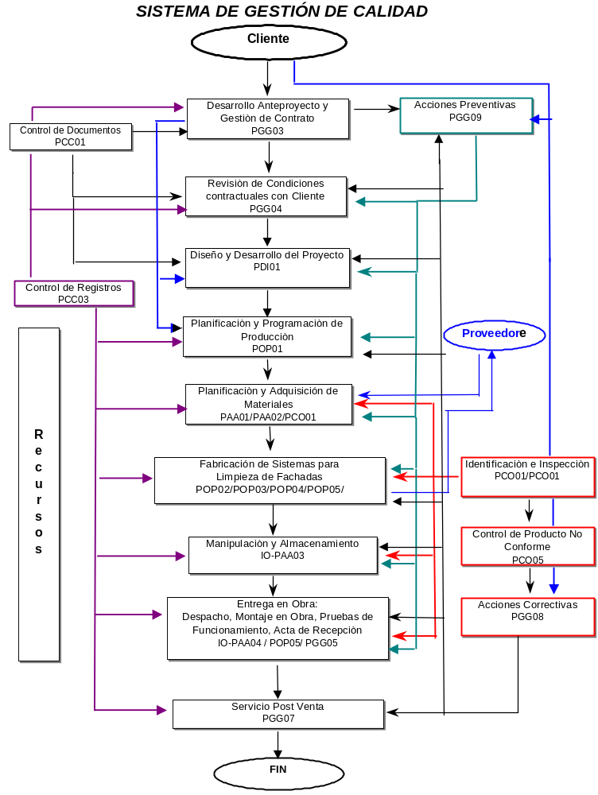

    - Manual de Gestión Calidad

El Manual de Gestión de Calidad es considerado como el documento guía del sistema, en el cual se expresa la Política de Calidad y los objetivos generales, estos documentos han sido firmados por el Gerente General, indicando así su compromiso con el sistema, compromiso que sirve de ejemplo para todos los colaboradores.

En el Manual de Calidad, se ha indicado también los productos que la empresa mantiene en el Sistema de Gestión y el alcance que este tiene (ver 1.2).

En este Manual de la Calidad se establece la secuencia de los procesos, haciendo referencia a los procedimientos aplicables en cada caso, los cuales establecen los principales registros que demuestran la aplicación de dichos procedimientos.

El Sistema de Gestión se ha desarrollado siguiendo las indicaciones dadas en el modelo ISO 9001-2000.

    - Control de los documentos

INPROMAS LTDA..entiende que la base del Sistema y la disciplina de sus procesos, esta en la documentación y que de su buen control depende en gran manera la efectividad de éste, por ello mantiene todos los documentos que forman parte del Sistema, controlados, asegurando así que todos los documentos en uso estén actualizados, autorizados y disponibles para ser consultados por los usuarios.

El control se ejerce sobre los documentos que por su naturaleza deben mantenerse identificados y controlados, en lo que se refiere a:

- Número de copias existentes
- Responsabilidad de su mantenimiento
- Actualización
- Disponibilidad de consulta para los usuarios.
- Legibilidad.

      - Generación y Control

El Consejo de Calidad ha nombrado un Coordinador del Sistema, a quien ha responsabilizado del mantenimiento actualizado de la documentación que se ha definido como controlada y ha aprobado procedimientos generales del Sistema que permiten efectuar los procesos de generación, corrección, aprobación y distribución de los documentos en forma segura y efectiva.

Así mismo, ha establecido que la responsabilidad de la mantención de los documentos en buenas condiciones y disponibles para los usuarios es de la persona a quien se han enviado los documentos para su custodia.
El tratamiento de los "Documentos Controlados" del Sistema de Calidad se ha definido en el procedimiento PCC01 “Generación, modificación, aprobación y control de documentos”.

4.2.4.- Control de registros de calidad

Las actividades efectuadas durante la ejecución de los procesos y que forman parte del Sistema de Gestión de Calidad de INPROMAS LTDA son puestas en evidencia mediante registros de calidad.

La administración y control de los registros de calidad que se generan durante la operación, se efectúa de acuerdo al procedimiento PCC03 “Generación, Archivo y Eliminación de Registros”.

Los registros son valiosos para la Empresa puesto que aportan una base para medición y respuesta que son esenciales para un mejoramiento continuo de todos los procesos que conforman el sistema

Todo documento del SGC que se considera controlado y que se mantiene como documento electrónico es periódicamente respaldado por el Coordinador, Jefe de Proyecto o Gerente de Planta según corresponda.

RESPONSABILIDAD DE LA GERENCIA

  - Generalidades

La Gerencia General de INPROMAS LTDA., en su esfuerzo por dar la mejor satisfacción posible a sus clientes, ha desarrollado, implantado y mantiene, un Sistema de Gestión de Calidad, que le permita entregar sus productos cumpliendo satisfactoriamente las condiciones pactadas en los contratos de venta establecidos de común acuerdo.

Para el logro de lo anterior, la Gerencia General ha establecido su Política de Calidad y sus objetivos, difundiéndolos y explicándolos a todos sus colaboradores. Se preocupa de crear un ambiente apropiado de trabajo que incentive el mejoramiento continuo, proporcionando los recursos necesarios, para desarrollar y mantener el Sistema. Además, la Gerencia se compromete ha efectuar revisiones periódicas al Sistema, según el procedimiento PGG02 “Revisión de Gerencia y su responsabilidad”, a fin de mantenerse parte del sistema, para comprobar su eficacia y eficiencia en el logro de los objetivos fijados.

  - Enfoque al Cliente

La constante presencia en el mercado y la trayectoria de la empresa, le ha permitido enfocar su producción de acuerdo a los requerimientos de los clientes, prestando principal atención a los siguientes aspectos:

- Mantener y mejorar la calidad técnica de los productos.
- Cumplir las condiciones contractuales pactadas con los clientes.
- Priorizar las condiciones de seguridad de nuestros sistemas y equipos.

  - Política de Calidad

Considerando de primera importancia que todo colaborador entienda la importancia de cumplir con los requerimientos del cliente y con las condiciones generales impuestas al producto la Gerencia General ha establecido la Política de Calidad, para el desempeño de la Organización. Esta Política es dada a conocer y explicada a todos los colaboradores mediante las actividades e difusión, que se planifican, dejando registros de ellas

POLÍTICA DE LA CALIDAD

INPROMAS LTDA. se compromete a satisfacer las necesidades de sus clientes, mediante oportunas soluciones integrales, seguras y funcionales, garantizando el servicio técnico y repuestos para sus equipos.
Para ello se compromete a mantener una política de mejoramiento continuo de sus productos y capacitación de su personal.

Ricardo Tampier C.
Gerente General
Rev.1.

  - Objetivos y planificación de la Calidad

    - Objetivos de Calidad

Considerando la declaración de la Política de Calidad, la Gerencia General ha establecido objetivos generales que sirven de guía para los objetivos que cada área de la empresa fije.

Los objetivos generales están indicados en el anexo A2-MC “Tabla de Evaluación de los Objetivos de calidad”.

    - Planificación de la Calidad

Los procesos, materia del Sistema de Gestión de Calidad han sido estudiados, planificados y divididos en las siguientes principales cadenas de subprocesos, con sus respectivas actividades principales, como se muestra en el A4-MC “Flujograma de Procesos y que es la base para establecer los procedimientos operacionales del SGC.

    - Plan de Calidad

En la eventualidad de que sea necesario generar algún otro proceso o variación sustancial de los actuales, el Plan de Calidad se generará considerando las indicaciones dadas en la guía ISO 10005: “Ejecución de Planes de Calidad”.

  - Responsabilidad, Autoridad y Comunicación

La estructura organizacional establecida por la Gerencia General, mediante el organigrama A1-MC “Organigrama Funcional”, ha definido una unidad, la cual depende directamente de ésta, que tiene la responsabilidad del desarrollo y mantención del Sistema de Gestión de Calidad. Esta unidad actúa con el resto de la organización como unidad asesora.
    - Organización, Responsabilidad y Autoridad

La presente organización ha sido aprobada por el Gerente General y se ha estructurado para el funcionamiento del SGC de INPROMAS LTDA, no representando una relación jerárquica sino una relación ínter funcional para el mejor desempeño del sistema. Esta organización se complementa con la organización funcional de la Empresa.

La matriz de cargos y responsabilidades se encuentran descritas en A3-MC “Matriz de Competencias”.

El Consejo de Calidad, es el organismo máximo del SGC (presidido por el Gerente General) y se ha fijado como responsabilidad, apoyar la generación, implantación y mantenimiento de un Sistema de Gestión de la Calidad según lo establecido en el modelo ISO 9001-2000. Para ello asigna las responsabilidades, funciones y recursos necesarios, con respecto a la calidad, en todas las áreas de la empresa.

Para el cumplimiento de esta responsabilidad efectúa reuniones y revisiones periódicas, que le permiten mantenerse al tanto de la efectividad del Sistema para cumplir con los objetivos planteados.

El Consejo de Calidad está compuesto por el Gerente General (Presidente), Gerente de Planta y el Coordinador del Sistema, pudiendo incorporarse otro participante que asi se requiera para la adecuada operación del Sistema de Gestión de Calidad.

    - Representante de la Gerencia y Coordinador del Sistema

En sesión constitutiva del Consejo de Gestión de Calidad, tomando en cuenta la estructura organizacional de la empresa, se ha convenido en nombrar un representante de la Gerencia, “Coordinador de Calidad”, con la responsabilidad de mantener el SGC de la Empresa.

Para el cumplimiento de esta responsabilidad, debe:

- Apoyar y asesorar a las diferentes áreas involucradas y administrar los recursos asignados para que el sistema de calidad se desarrolle de acuerdo a la Norma ISO 9001-2000.
- Supervisar el desarrollo del Sistema, con la finalidad de asegurar el cumplimiento de los objetivos planificados.
- Coordinar las acciones de auditorias internas y externas y dirigir las actividades para mantener vigente la certificación
- Coordinar todas aquellas resoluciones emanadas del Consejo de Calidad, necesarias para la operación del sistema de calidad.
- Mantener información a todo nivel de las actividades del sistema, relacionadas con los objetivos planteados.
- Asegurar que se lleven a cabo las acciones correctivas y/o preventivas.
- Apoyar la generación de Estadísticas, el análisis de datos e indicadores de gestión de calidad.

El Coordinador de Calidad ha sido nombrado en Acta del Consejo de Calidad.

.

    - Comunicación Interna

El Coordinador con el apoyo de los encargados de áreas, efectúan las comunicaciones que tengan relación con las novedades que se produzcan dentro del Sistema de Gestión. Siendo la Política de Calidad, los objetivos y las normativas que el producto debe cumplir de gran importancia para el logro de la satisfacción de sus clientes, se han establecido canales y medios de difusión al interior de la organización entre los que se cuentan:

- Boletín informativo de la empresa.
- Charlas de capacitación.
- Charlas de inducción al personal nuevo.
- Memorandos internos.
- Reuniones de Coordinación de Proyecto
- Entrega de Hoja de Inicio de Proyecto.

  - Revisión de la Gerencia

    - Generalidades

La Gerencia General ha asumido la responsabilidad de efectuar la revisión periódica al Sistema de Gestión de Calidad en períodos no mayores de 6 meses, para mantenerse informado de la marcha del Sistema, comprobar su efectividad y considerando las tendencias del mercado, reformular la política de calidad y los objetivos, si ello es necesario.
Como una forma de hacer comparables los resultados y actuar en forma objetiva se ha establecido el procedimiento PGG02 “Revisión de Gerencia y su responsabilidad”.

    - Información para la revisión

La información necesaria para efectuar las revisiones periódicas es recopilada por el coordinador de calidad de acuerdo a los parámetros que fija el Consejo de Calidad. En cada revisión se verifica lo indicado en el procedimiento PGG02 “Revisión de Gerencia y su responsabilidad”.

    - Resultados de la revisión

Con el análisis de los parámetros anteriores el Gerente General o el Coordinador de Calidad según corresponda, establecen los lineamientos generales de acciones a desarrollar con relación a:

- Cambios que se estiman necesarios para mantener las actividades enfocadas a dar satisfacción a los clientes. Cambios que podrían incluir modificaciones a la política de calidad y o a sus objetivos generales.
- Acciones de mejoramiento a los sistemas o a la tecnología empleada para la producción o el control.
- Cambios que se estudiarán para efectuar al sistema de gestión como conjunto y forma en que estas mejoras se interpretarán y aplicarán en cada área.
- Necesidad de reforzar la política de calidad y objetivos generales de INPROMAS LTDA y su directo enfoque a la satisfacción de los clientes.

Terminada la revisión del Sistema, el resultado quedará explícito en un documento incluido en un acta según lo indicado en el procedimiento PGG02 “Revisión de Gerencia y su responsabilidad”.

GESTIÓN DE LOS RECURSOS

6.1.- Provisión de recursos
El factor humano y otros recursos materiales son esenciales para lograr el cumplimiento de los objetivos y metas planteados los que a su vez permiten cumplir con lo expresado en la Política de Calidad de INPROMAS LTDA

El Gerente General en conjunto con los jefes de área, han establecido como parte de sus responsabilidades una constante preocupación por verificar y proporcionar, dentro de las posibilidades de la empresa, los recursos necesarios para crear las condiciones de trabajo seguras del ambiente de trabajo de los colaboradores y la adecuación de los medios materiales, que aparte de facilitar las acciones y hacerlas mas seguras, contribuye a mantener y mejorar el Sistema de Gestión de Calidad.

6.2.- Recursos humanos

6.2.1.- Generalidades
La Empresa a través de sus ejecutivos mantiene una constante preocupación por la capacidad, habilidades e idoneidad del personal que efectúa funciones tanto administrativas, como productivas y que tienen directo impacto en la calidad de los procesos de producción y del producto final.

Los colaboradores que toman parte activa en cada proceso, están siendo periódicamente evaluados en su competencia por su jefe directo, mediante una observación de su desempeño, para determinar las posibles necesidades de entrenamiento y capacitación.

Anualmente la empresa genera una encuesta en la cual se realizan preguntas a todos el personal referente a su entorno de trabajo. Esta encuesta es procesada por el Coordinador de Calidad y luego presentada al consejo para su análisis y posterior toma de decisiones sobre sus resultados.

Esta encuesta sirve para evaluar los requisitos normativos exigidos en los requisitos 6.6 (infraestructura) y 6.7 (ambiente de trabajo) de este manual.

6.2.2.- Capacitación, Entrenamiento y Evaluación de competencia

De la observación y verificación del desempeño de los colaboradores, en especial de aquellos que desarrollan operaciones indicadas en anexo de A3-MC “Matriz de competencias”, se establece el programa de capacitación más adecuado, establecido en el Anexo A5-MC: Plan Anual de Formación, establecido en reunión del Consejo de Calidad.

Las evaluaciones se realizan teniendo en cuenta los requerimientos de conocimientos, habilidades y aptitudes necesarias para el buen desempeño de las tareas encomendadas y según lo requerido para cumplir con lo establecido en anexo A3-MC “Matriz de competencias”.

Una vez realizadas las actividades de capacitación y entrenamiento, se realizan las evaluaciones de los cambios conductuales y/o aptitudes de acuerdo a lo establecido en el registro de R1-PCC05 “Evaluación de la Capacitación”.

Un encargado de Personal mantiene un completo registro de las capacitaciones e inducciones recibidas por cada colaborador, en carpetas personales.,

6.3.- Infraestructura

A objeto de que las labores que comprenda cada puesto de trabajo sean ejecutadas en forma eficiente y eficaz, la empresa se ha preocupado de proveer la tecnología, los equipos, herramientas, infraestructura en general e información, que contribuyan a la calidad de los procesos y de sus productos.

Asimismo, permanentemente ha tenido la preocupación de evaluar e incorporar nuevas tecnologías que signifiquen un mejoramiento continuo en los procesos productivos, administrativos y/o de apoyo logístico.

INPROMAS LTDA. se emplaza en un terreno de 4.000 m², de los cuales 1500 m² están construidos. En sus instalaciones se alojan las áreas de diseño, contabilidad, personal, bodega y fabricación.

La empresa preocupada por la modernización de sus procesos ha incorporado software de diseño estructural de última generación y herramientas computacionales necesarias para poder responder adecuadamente a los requerimientos de sus clientes.

Con el propósito de garantizar el buen funcionamiento de las maquinarias y mantener la calidad de los productos, se aplica el Instructivo IO-.POP06“Mantención de Maquinarias”.

  - Ambiente de Trabajo

Teniendo en cuenta la preocupación sobre el clima laboral, seguridad de las personas y equipos, seguridad de los productos y respecto al medio ambiente INPROMAS LTDA, ha mantenido una actitud pro activa para el logro de estos objetivos a través del desarrollo de los siguientes programas:

Programa de Capacitación: Tendiente al desarrollo y perfeccionamiento de los colaboradores, además de lo anterior, ha mostrado una permanente disposición a dar cumplimiento a las reglamentaciones legales vigentes, relacionadas con los temas antes señalados y el derecho a saber establecido por ley.

Programas de Prevención de Riesgos: Con la finalidad de hacer más seguros los puestos de trabajo y preservar tanto a las personas como las instalaciones.

.-

7.- REALIZACION DEL PRODUCTO
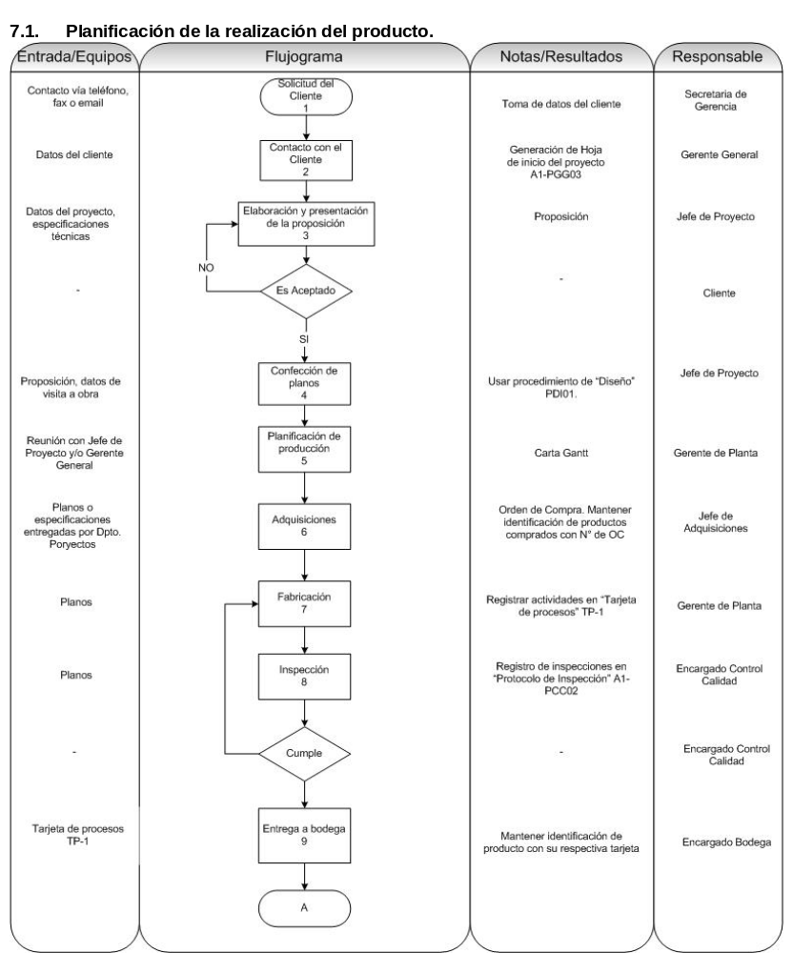

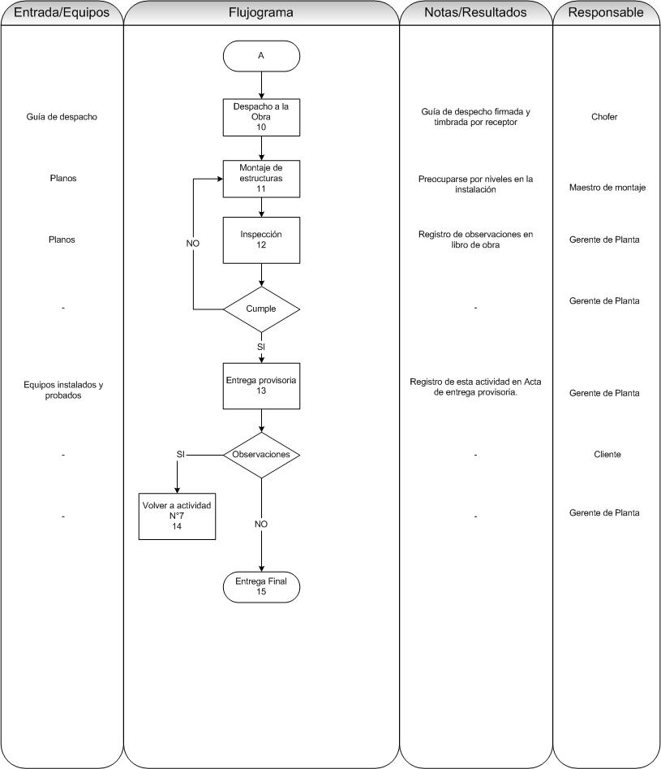

  - Procesos relacionados con el Cliente.

    - Determinación de los requisitos relacionados con el producto.

Ante cualquier pedido de cotización de un cliente el Gerente General se preocupa de que todos los datos necesarios para confeccionar la proposición estén establecidos. Entre los puntos necesarios para poder elaborar una proposición se cuentan:

- Plazos de entrega tanto parcial como final.
- Formas de pago
- Visita a la obra en caso que el Jefe de Proyecto así lo requiera
- Suministro por parte del Cliente de toda la documentación técnica para elaborar la proposición (planos, especificaciones técnicas, consideraciones especiales)

Es política de INPROMAS LTDA. procurar que no falten estos datos que son necesarios para poder elaborar una proposición. El Procedimiento PGG03 “Desarrollo de Anteproyecto y Gestión del Contrato””, describe la forma en que se elabora una proposición y establece el contrato entre INPROMAS LTDA y sus clientes.

.

    - Revisión de los requisitos relacionados con el producto.

La revisión y aceptación final de un pedido es responsabilidad directa del Gerente General, quien se hace asesorar en materias técnicas y de capacidad de producción, con el Gerente de Planta.

La revisión y aceptación de un Contrato es materia de análisis entre la Gerencia General y la Gerencia de Planta, siendo la primera la que toma la decisión, haciéndose asesorar legalmente si lo estima necesario.

Es política de INPROMAS LTDA. que todo pedido, orden de compra y contrato sean puestos por escrito antes de su aceptación, de tal manera que los requisitos sean posibles de analizar y discutir en caso de diferencia en la interpretación de los términos acordados.

Toda vez que se procede a realizar una modificación al contrato pactado, se especifica en el procedimiento PGG04 “Modificación de Contrato”

    - Comunicación con el Cliente.

El Gerente General en conjunto con el Jefe de Proyectos, son los responsables de canalizar todas las dudas generadas por los clientes relativos a contratos, modificaciones de este o canalización de sus quejas o reclamos.

Toda indicación hecha por un cliente (la que puede ser una consulta, sugerencia, queja o reclamo) es procesada y analizada según el procedimiento PGG08 “Acciones Correctivas ” o PGG09 “ Acciones Preventivas “ según corresponda.

  - Diseño y desarrollo.

7.3.1.- Planificación del Diseño y Desarrollo.

La empresa efectúa normalmente diseño y desarrollo para sus clientes motivo por el cual se ha implementado la Unidad de Proyectos que cuenta con un equipo de profesionales y el equipamiento necesario para efectuar estas actividades.

Las etapas del diseño y desarrollo de INPROMAS LTDA, correspondientes al punto 7.3.1 al 7.3.7 están descritas en el procedimiento de PDI01 “Diseño” el cual contiene todas las instancias de asignación, programación, verificación y validación del diseño, como también contiene los datos de entrada que deben estar presentes para la realización de esta actividad.

En lo referido al 7.3.6 las actividades de Validación del Diseño y Desarrollo, se encuentran descritas en el procedimiento PGG05 “Entrega del Sistema” .

  - Compras.

    - Proceso de compras.

En INPROMAS LTDA. se mantienen procedimientos para asegurar que todos los productos adquiridos y los servicios y procesos subcontratados que tengan algún impacto en la calidad de los productos fabricados cumplan con los requisitos especificados. Estas actividades de control son realizadas de acuerdo al procedimiento documentado PAA02 “Adquisición de Suministros Nacionales ”.

En INPROMAS LTDA., es el Encargado de Adquisiciones, el responsable de las siguientes actividades:

- Generar y mantener una lista de proveedores calificados en base a criterios definidos relacionados con la capacidad del proveedor para satisfacer los requerimientos de INPROMAS LTDA. con relación al cumplimiento en lo requerido y el plazo de entrega.
- Realizar análisis/evaluaciones de los nuevos proveedores y mantener actualizados los registros electrónicos generados por el sistema computacional con que cuenta la empresa.
- Realizar visitas periódicas a las instalaciones de ciertos proveedores de servicios y procesos tales como el Galvanizado, Arenado o zincado, con el objeto de poder constatar en terreno que se cumplan los estándares de calidad mínimos requeridos para nuestros procesos productivos.

        - Criterios de evaluación y re-evaluación.

El Jefe de de Adquisiciones da preferencia a los proveedores en Categoría A, en caso que este tipo de proveedor no posea un producto en stock y sea necesario para no detener el proceso productivo, recurre al proveedor de Categoría B, tomando todas las precauciones que sean necesarias a fin de evitar cualquier inconveniente en el pedido.

La reevaluación se lleva a cabo entre enero y marzo de cada año mediante el uso de una base de datos creada para estos fines.

Las actividades de evaluación y reevaluación de proveedores, se encuentran descritas en el Procedimiento PAA01 “Calificación, Evaluación y Reevaluación de Proveedores”

    - Datos de compras.

El Gerente de Planta debe verificar que las órdenes de compra sean revisadas y aprobadas antes de ser enviadas con el objeto de establecer que estén bien confeccionadas y contengan todos los datos necesarios.

El Encargado de Adquisiciones o el Gerente de Planta en su reemplazo, son responsables de asegurar que los documentos de compra contengan información que describa claramente el producto o servicio ordenado.

Para el cumplimiento de estas funciones se dispone del procedimiento PAA02 “Adquisición de suministros nacionales”

    - Verificación de los productos comprados.

INPROMAS LTDA. verifica los productos adquiridos cuando estos ingresan a la fábrica. Esta verificación es responsabilidad de las personas autorizadas a emitir órdenes de compra ateniéndose al Procedimiento PAA02 “Adquisición de suministros nacionales”

Además en cada recepción de mercadería, se actualizan los datos de recepción del proveedor.

En caso de no cumplimiento de alguna de las cláusulas indicadas en la orden de compra, será el Encargadode Adquisiciones (o el Gerente de Planta en su reemplazo) quien decidirá en última instancia.

En el caso de la importación de algún equipo o componente específico, se procede según la reglamentación emanada del Banco Central, esta labor es llevada a cabo por la Encargada de Importaciones y Exportaciones bajo la supervisión del Gerente General.

  - Producción.

    - Control de la producción.

El Gerente de Planta es responsable de la planificación y el seguimiento de todos aquellos procesos relativos a la fabricación de los equipos o componentes diseñados por INPROMAS LTDA.

Esto implica mantener condiciones controladas para cumplir con lo pactado contractualmente con el Cliente, para lo cual se dispone de documentos que apoyan la fabricación y se encuentran definidos en los siguientes procedimientos:

POP01 “Planificación y Programación de la Producción”.
POP02 “Fabricación de Carros de Traslación”.
POP03 “Fabricación de Carros de Terraza”.
POP04 “Fabricación de Estructuras Metálicas”.
IO-PAA04: “Despacho” (instructivo)
POP05 “Montaje”.

PGG05 “ Entrega del Sistema”
PGG07 “Servicio de Post-Venta”

Las condiciones controladas se definen como aquellas en las cuales se deben considerar los siguientes requisitos:

- Considerar equipos y ambiente de trabajo apropiados a las operaciones que se efectúan.
- Cumplimiento con los estándares de referencia, códigos de marcado y cumplimiento de las inspecciones programadas para el producto.
- Monitoreo y control de los procesos y características del producto durante la producción a través de cartas Gantt que sirven de referencia para monitorear el rendimiento del taller.
- Aprobación de los procesos nuevos y equipos según sea conveniente para asegurar la buena marcha del proceso productivo.
- Criterios de aceptabilidad de los productos en fabricación para los operarios, los cuales se describen usando planos, y en algunos casos, modelos y/o muestras. Todo esto complementado con instrucciones precisas y claras sobre el trabajo que deben realizar.
- Prácticas de mantenimiento periódico de los equipos de producción para asegurar una capacidad de proceso apropiada y continua.

    - Validación de los procesos de la producción.

INPROMAS LTDA. establece y mantiene actividades de inspección para verificar que sean satisfechos todos los requerimientos del producto antes de su utilización.

Las inspecciones relativas a la fabricación del producto son responsabilidad del Encargado de Control de Calidad , quien da aviso al Gerente de Planta en caso que se presente algún producto no conforme.

El Gerente de Planta es responsable de asegurar que los materiales que entran a proceso sean sólo utilizados o procesados posteriormente a que hayan sido inspeccionados o se haya verificado de una u otra manera que satisfacen los requerimientos especificados.

La inspección de materiales en proceso incluye los siguientes aspectos:

- Uso del procedimiento PCO02 “ Inspección”
- Uso del procedimiento de PCO05 “Control de producto no conforme”, para el control de material no conforme.

Inspección final.

El Gerente de Planta es responsable de asegurar que ningún producto sea despachado hasta que:

- Se hayan efectuado todas las inspecciones y análisis finales de acuerdo con el procedimiento y/o instrucciones que sean aplicables al producto, para mostrar evidencia de la conformidad de éste con los requerimientos especificados.
- Se encuentre disponible y autorizada toda información y documentación relacionada con las inspecciones y análisis (de recepción, en proceso, y finales) especificadas en los procedimientos de calidad y planes de control a fin de mostrar cumplimiento y que los resultados satisfacen los requerimientos especificados.

Registros de inspección.

Los registros de inspección y análisis son establecidos y mantenidos en INPROMAS LTDA. para identificar las personas que realizan las actividades de inspección y análisis y los resultados de dichas actividades de verificación. La responsabilidad por generar, archivar y mantener los registros de inspección es del Encargado de Inspección, quien se preocupa de entregar todos los registros recopilados durante la fabricación al Gerente de Planta. Este último se encarga de archivarlos en la carpeta del proyecto respectivo, según lo establecido en procedimiento PCO02 “Inspección”.

    - Identificación y trazabilidad.

En INPROMAS LTDA. se ha establecido un sistema de seguimiento de los diferentes componentes de los productos que se fabrican, de manera que en todos los casos es posible determinar retrospectivamente los datos de fabricación, así como la procedencia de los componentes que se consideran de mayor impacto en el desempeño del uso del producto final. Sin embargo la trazabilidad del producto se realizará cuando contractualmente se requiera, contenidas en el procedimiento: PCO01“Identificación y Trazabilidad”

Almacenamiento.

Las materias primas consideradas de mayor importancia y que se adquieren a diferentes proveedores, se mantienen identificadas en cuanto a su procedencia, de tal manera que es siempre posible conocer el tipo y procedencia del material que se está procesando.
siendo las actividades de identificación en la producción contenidas en el procedimiento: PCC01 “Identificación y Trazabilidad”

Proceso.

Durante el proceso se mantienen registros 01-TP Tarjeta de Procesos que indican en sus diferentes etapas, los resultados que se están obteniendo. Esto resulta primordialmente importante en las etapas de procesos en las cuales el producto sufre transformaciones. Cada equipo que sale de la línea es identificado con una placa de identificación, lo cual permite posteriormente reconstituir su historial de fabricación.

Registros.

En INPROMAS LTDA. se ha desarrollado un sistema de seguimiento y registros 01-TP Tarjeta de Procesos que es efectuado por el personal de fabricación o en su defecto por el Gerente de Planta.

    - Propiedad del Cliente.

INPROMAS LTDA. Se preocupa de mantener en buen estado y bajo control todos aquellos documentos que son enviados por el cliente. Estos documentos corresponden a planos o especificaciones técnicas enviadas por correo electrónico o por correspondencia a nuestra área de proyectos, por tanto es el Jefe de Proyectos el encargado de almacenar y resguardar que esta información no se pierda por ser propiedad del cliente. Considerando además que las actividades de montaje generalmente se efectúan sobre propiedad de los clientes, se tiene especial cuidado de no provocar daños innecesarios durante la instalación

    - Preservación del producto.

En INPROMAS LTDA. se está consiente que no es suficiente mantener un buen control de todas las actividades para llegar a un producto conforme, si no se tiene un adecuado proceso de manipulación y almacenamiento de materia prima, y manipulación, almacenamiento de productos terminados.

Almacenamiento.

INPROMAS LTDA. según el Instructivo IO--PAA03”Manipulación y Almacenamiento “
mantiene identificados los sectores y cuidados que se deben realizar para el almacenamiento de los diversos materiales y productos terminados, dependiendo de su tamaño, terminación superficial y posición,
Para poder facilitar esta labor, cada producto lleva anexado una tarjeta de procesos, la cual lo identifica el estado en que se encuentra y permite de igual manera determinar en que zona debe ser almacenado para evitar su deterioro.

Responsabilidad.

En INPROMAS LTDA. son los mismos operarios los responsables de la manipulación, almacenamiento y despacho de las materias primas, productos en proceso y producto terminado, de tal forma que asegure evitar daños o deterioros en todas las etapas, desde la recepción de materiales entrantes hasta la entrega correcta al cliente. Esta labor es supervisada por el Gerente de Planta, quien observa y da las instrucciones necesarias a los operarios a fin de evitar que producto sufra deterioro alguno.

  - Control de los instrumentos de medición.

INPROMAS LTDA. considera que los controles efectuados durante el proceso de fabricación, unido a las inspecciones finales de los productos terminados, dan la tranquilidad de haber cumplido con los requisitos acordados con los clientes. Por ello mantiene una constante preocupación por el buen estado de todos los instrumentos de control. Actividad normada según Instructivo IO-PCO03 “Control de equipos de Medición”

Generalidades.

El Encargado de Control de Calidad y el Gerente de Planta , son responsables de que todo equipo de medición, que sea utilizado en cualquier etapa de producción, sea controlado, verificado y mantenido adecuadamente para demostrar la correcta ejecución de las inspecciones y mediciones del proceso.

El Encargado de Control de Calidad es también responsable en INPROMAS LTDA. de asegurar que se conozca la precisión de las medidas asociadas y que los equipos de inspección, medición y ensayos sean utilizados de una forma consistente con la capacidad de medida requerida.

INPROMAS LTDA. mantiene registros completos de cada uno de los instrumentos que se utiliza para efectuar los controles tanto en proceso, como finales.

Procedimiento de control.

INPROMAS LTDA. mediante el InstructivoIOPCO03 “Control de Equipos de Medición” que permite mantener un control de mantención, calibración y verificación periódica de todos los instrumentos de inspección que sean utilizados para tomar decisiones relacionadas con la calidad en los procesos de manufactura.

El Encargado de Control de Calidad y el Gerente de Plantason los responsables de establecer un programa de mantención y calibración de los instrumentos y equipos que se utilizan para los controles de procesos, de tal manera que :

Todos los patrones internos utilizados para verificar el estado de los instrumentos son regularmente calibrados por laboratorios externos que posean trazabilidad a patrones internacionales.

En INPROMAS LTDA. no se utiliza ningún equipo de inspección que no se encuentre verificado. Los equipos nuevos que requieran calibración o verificación son retenidos para prevenir que sean utilizados hasta que se finalice su verificación según lo estipulado en el Instructivo IO-PCO03 “Control de equipos de medición”

Los patrones de calibración son responsabilidad del Encargado de Control de Calidad, que se encarga de su mantenimiento en forma adecuada para que no se dañe ni cambie su condición entre calibraciones.

En la eventualidad de que un producto sea liberado por un instrumento que se halla encontrado descalibrado, el Encargado de Control de Calidad da aviso al Gerente de Planta para evaluar junto con el Jefe de Proyecto el impacto que pudiera haber ocasionado en los productos inspeccionados.

MEDICION, ANALISIS Y MEJORA

  - Generalidades.

El Gerente de Planta como los Jefes de Área, han establecido puntos de medición en los diferentes procesos tanto administrativos como técnicos, creando registros que permitan hacer análisis de los resultados y tomar decisiones para la aplicación de acciones correctivas y/o preventivas, con la finalidad de asegurar el cumplimiento de la política de calidad y los objetivos establecidos, generando un proceso de mejoras continuas del SGC.

  - Seguimiento y medición.

    - Satisfacción del cliente

Tanto el Gerente General como los Jefes de áreas se mantienen siempre preocupados de medir la eficiencia que el SGC tiene, con respecto al cumplimiento de lo acordado con los clientes externos, así como del logro de los objetivos generales emanados de la “Política de Calidad”.

Para esto el Gerente General realiza una encuesta anual de satisfacción a los clientes de la empresa, y adicionalmente el Gerente de Planta evalúa los diseños hechos por INPROMAS LTDA. a través de la empresa subsidiaria de mantención, generando de esta manera la información necesaria para mejor los productos diseñados y fabricados por la empresa. Esta retroalimentación se obtiene de las reuniones de “Inicio de Proyecto”, siendo su acta un registro de esta.

Otra fuente para poder medir la satisfacción del Cliente, son los indicadores o sugerencias entregados por la empresa subsidiaria de mantención de los sistemas y equipos instalados por la empresa.

    - Auditorias internas

La empresa ha establecido el procedimiento PCC04 “Auditorias Internas” El proceso de auditorias, es efectuado por personal que ha sido capacitado, con lo que se asegura que las Auditorias sean efectuadas en forma sistemática, siempre independiente del área que se audita, existiendo registros de estas actividades.

Las Auditorias Internas tienen como objetivo, verificar la efectividad del conjunto de procedimientos que se aplican en las diferentes áreas y establecer el grado de su cumplimiento e implementación, como además, verificar el cumplimiento, eficacia y eficiencia del SGC.

Es responsabilidad del Coordinador de Calidad planificar las auditorias internas, con una periodicidad que depende del impacto que los procesos tienen sobre la calidad de los productos, asegurándose que todas las áreas del Sistema sean auditadas a lo menos una vez al año.

El plan anual general, preparado por el Coordinador de Calidad, es discutido y ratificado por el Consejo de Calidad

Aparte de este plan y si por alguna circunstancia así es requerido, el Coordinador de Calidad programa auditorias fuera del plan general.

Los resultados de las Auditorias Internas, son registrados A1-PGG08 “Solicitud de Acción Correctiva y Preventiva” y comunicados a las áreas respectivas, para la toma de acciones, cuyos registros son mantenidos para efectuar análisis comparativos. El Coordinador de Calidad recopila toda la información en un informe final de auditoria que presenta al Consejo a lo menos una vez al año y en una de las Revisiones de Gerencia para evaluar la marcha del Sistema y tomar las acciones que se estimen necesarias, siendo el Coordinador de Calidad también el responsable de mantener toda la documentación de registros de las auditorias.

    - Seguimiento y verificación de los procesos.

Tal como se indicó en el punto 7.1 el Gerente de Planta en conjunto con los Jefes de áreas, han determinado los procesos que tienen un impacto en los parámetros finales de los productos, fijando controles para estas etapas, a objeto de satisfacer los requerimientos solicitados por los clientes. Los registros obtenidos de estos controles son recopilados y forman la base para aplicar análisis de datos que orienten la la toma acciones de mejora.

En el caso de procesos externalizados, el Encargado de Adquisiciones evalúa el impacto de éstos en los procesos internos mediante la realización de una visita de inspección a sus instalaciones, cuando se estime necesario, dejando evidencia de estas visitas a proveedores externos en R1-PAA01 Registro de Visitas a Proveedores de Servicios . Además toma todas las precauciones necesarias a fin de evitar imprevistos, comunicando estas observaciones al Gerente de Planta.

    - Seguimiento y verificación de los productos.

INPROMAS LTDA, aún cuando efectúa una serie de verificaciones de los procesos, ha dispuesto que periódicamente se validen dichos procesos a través del cumplimiento de los requerimientos del producto en proceso, así como del producto final, lo que significa hacer un control preestablecido de los diferentes parámetros que caracterizan el producto, llenando el registro A1-PCO02 Protocolo de Inspección con los resultados obtenidos, de acuerdo a los documentos generados para los diferentes controles y los métodos establecidos en las normas aplicables a cada producto.

Es política de la empresa liberar los productos fabricados una vez que han sido instalados en dependencias del Cliente y que se halla probado su funcionamiento con personal que es entrenado por nuestra empresa.

        - Control de producto no conforme.

El Gerente de Planta en conjunto con el Encargado de Control de Calidad son los responsables de analizar cualquier producto no conforme que sea detectado durante la producción y decidir su posible destino. Además deben buscar las causas raíces y levantar una No Conformidad mediante el uso del procedimiento PGG08 Acciones Correctivas.

También tienen la responsabilidad de que el producto no conforme sea claramente identificado y puesto en zonas separadas, cuando ello es posible, a fin de prevenir su uso o despacho inadvertido, hasta que se realice la revisión del material y se determine como se debe disponer del mismo.

El Gerente de Planta es responsable de mantener y analizar datos provenientes de los Registros de Material No Conforme tal como se define en el Procedimiento PCO05 “Control de producto no conforme”, que se emite al detectar fallas en los productos.

  - Análisis de datos.

La ordenada recopilación de los datos obtenidos en los diferentes registros generados durante el control de los procesos y de los productos, desde su inicio a la puesta en marcha en cliente, permitirá el análisis de la información para verificar la marcha del SGC, detectando posibles causas y tendencias, lo que contribuirá a la aplicación de mejoras en forma permanente a los procesos.

Los datos obtenidos de la evaluación y control de los procesos, son analizados aplicando técnicas estadísticas apropiadas a cada estudio.

El Análisis de Datos se aplicará en relación a los siguientes temas:

- La medición de la satisfacción de los clientes, considerando el cumplimiento integro de las condiciones pactadas, extrayendo los datos de las encuestas anuales.
- Cumplimiento de las condiciones del proceso, en lo referente a las actividades que se han definido como de mayor importancia.
- Cumplimiento de las condiciones técnicas del producto, mediante la consideración de los registros obtenidos durante la ejecución, instalación y posterior a ella.
- Comportamiento de los proveedores, considerando su cumplimiento.

El Coordinador de Calidad, apoyará a los encargados de cada área a realizar el Análisis de Datos

  - Mejoras.

    - Mejora Continua

La empresa considera que la difusión de la Política de Calidad, permite a sus colaboradores un cabal entendimiento de los objetivos de la calidad, direccionados a los clientes, lo cual promueve un estado de constante vigilancia de todos los trabajadores de la empresa que aprovechan cualquier situación observada para establecer una posible mejora que pueda ayudar a hacer más fáciles o mejor las actividades.

INPROMAS LTDA., considera que las auditorias internas, junto con el análisis de datos recopilados en los registros, proporcionan importante información tendiente a aplicar una mejora continua, pero también considera que lo anterior no obtendrá sus beneficios sino se aplican en forma oportuna y efectiva las acciones correctivas y preventivas.

Es preocupación de la directiva promover la conciencia de los trabajadores para proponer mejoras y acciones de prevención o corrección a los procesos establecidos dentro de la empresa.

    - Acciones Correctivas

Al producirse una No Conformidad, es conciencia general la necesidad de tomar acciones que conduzcan a subsanar el problema y a prevenir que esta situación se vuelva a producir.

La Gerencia, considera los informes que entrega el Coordinador de Calidad, como una herramienta de gestión que le permita proponer mejoras al sistema.

La cuantificación de la frecuencia con que una no conformidad se presenta, alerta al Jefe de área donde se está produciendo, para identificar una posible falla en el Sistema y proceder a estudiar el problema según el procedimiento PGG08 “ Acciones Correctivas ”

Si las no conformidades son detectadas por clientes externos, corresponde al Gerente de Planta proceder con el estudio, según el procedimiento PGG08 “ Acciones Correctivas”

La aplicación de acciones correctivas, una vez definidas éstas, es responsabilidad del Jefe del área afectada efectuarlas, quien a su vez mantiene registro especial de las acciones correctivas, aplicadas según se indica en el procedimiento PGG08 “Acciones Correctivas”

El control periódico de la real aplicación de las acciones correctivas, es responsabilidad del Coordinador de Calidad en conjunto con el encargado del área que corresponda. En los casos en que la acción correctiva deriva de una No Conformidad detectada en una auditoria Interna, es responsabilidad del Coordinador de Calidad verificar el correcto funcionamiento del nuevo orden, según se indica en el procedimiento PCC04 “Auditorias Internas”

En caso de las no conformidades detectadas fuera de una auditoria, por personal de la empresa estos deben llenar el registro A1-PGG08 “ Solicitud de Acciones Correctivas y Preventivas “. Luegodebe informar tanto a su jefe inmediato como al al Coordinador de Calidad quien tiene a su cargo la gestión del procedimiento PGG08 “ Acciones Correctivas”.

    - Acciones preventivas

Las acciones de prevención son tomadas ante dos tipos de circunstancias, al detectar una potencial No Conformidad debida a una debilidad del sistema o ante la aparición de una No Conformidad que luego de ser subsanada, se intenta eliminar las causas, con la finalidad de que esta no se repita r.

La Gerencia estimula a los colaboradores a que estén alerta a detectar debilidades en el sistema y cuando estimen que es necesario tomar una acción preventiva lo hagan saber a su superior inmediato y en conjunto deciden la aplicación. El modo de proceder se encuentra descrito en el procedimiento PGG09 “Acciones Preventivas”

Si la acción requiere de un cambio en los documentos el Coordinador de Calidad se encargará de hacer los cambios y del control de los documentos cambiados.

Proposición: Se entiende como la oferta técnica que ofrece INPROMAS al cliente, de acuerdo a sus requerimientos específicos

